MANUAL DE USUARIO

1º🡪 Una vez instalado el programa principal se nos abrirá una ventana en la que encontraremos lo siguiente. En el lado derecho tenemos una tabla que vemos vacía por que todavía no hemos introducido ningún alumno, también vemos en la parte baja del programa una serie de botones que los vamos a explicar más adelante. En la parte izquierda tenemos dos botones el cual explicaremos más delante y dos desplegables los cuales nos indica que curso queremos consular y que asignatura, para ver los alumnos que tenemos matriculados y si tienen esa hora falta/retraso/asistencia.

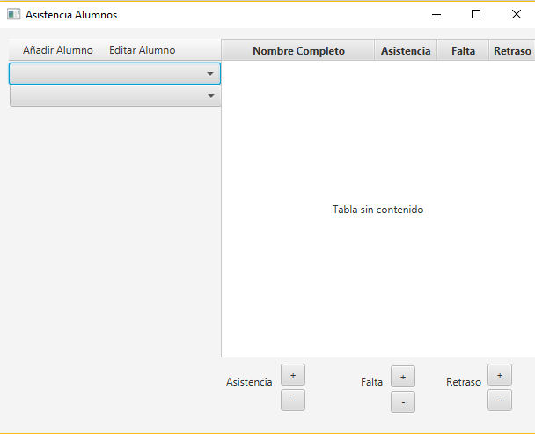

2🡪 Si presionamos el botón de “Añadir alumno” nos abrirá esta pantalla que es la que vamos a usar para dar de alta nuevos alumnos a los diferentes cursos.

En el apartado nombre introducimos el nombre del alumno al que vamos a matricular. En el primer desplegable lo que hacemos es seleccionar el curso en el que lo vamos a matricular y en el segundo desplegable lo que hacemos es seleccionar las asignaturas en la que está matriculado. Al darle al botón de añadir se nos bajara a la tabla de abajo para que tengamos una prevista del nombre y las asignaturas en las que el alumno está matriculado. Al presionar el botón aceptar y cerrar esa ventana se nos habrá introducido en el curso y las asignaturas indicadas anteriormente, de lo contrario al presionar cancelar omitiremos todo lo hecho anteriormente.

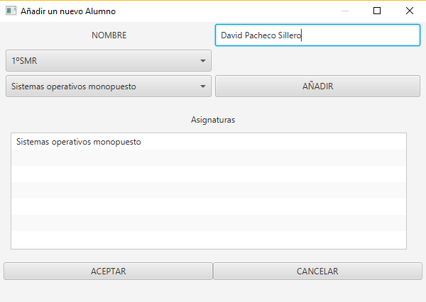

3🡪 Cuando le damos el botón aceptar, se nos cierra la ventana de añadir el alumno en las asignaturas y el curso que hemos querido y se nos vuelve abrir la página principal del programa. En ella podemos ver que si ponemos el curso y la asignatura que hemos metido anteriormente nos aparecen los alumnos que tenemos matriculados en dicho curso

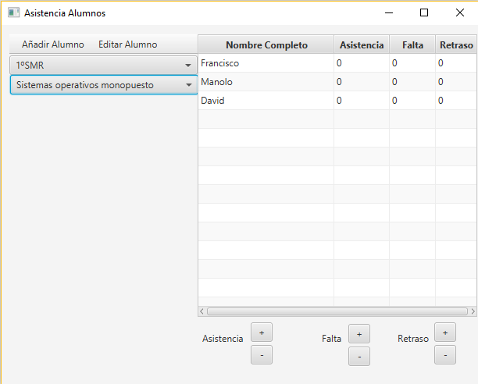

4🡪Ahora la parte que vamos hacer es ponerle un puto de asistencia al alumno que seleccionemos y presionamos el botón que hace referencia a la asistencia

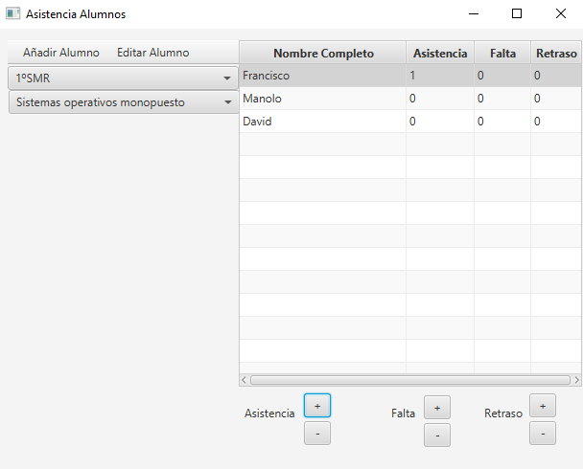

5🡪 La misma función tiene los botones de falta y retraso. Seleccionamos el alumno y según donde le demos se nos sumara una falta o un retraso 